- 安装OPC模拟器
双击MatrikonOPCSimulation.EXE安装文件
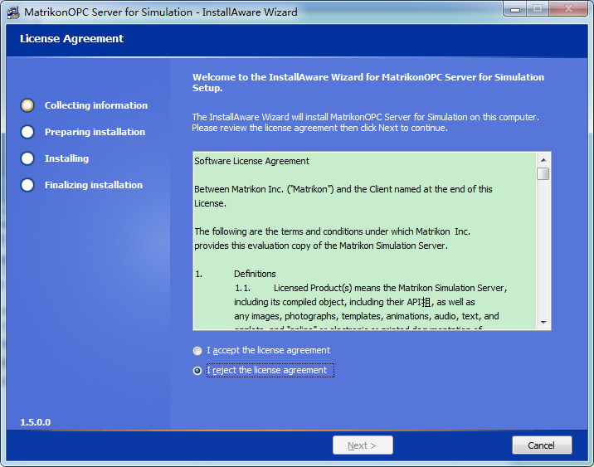

接受并Next
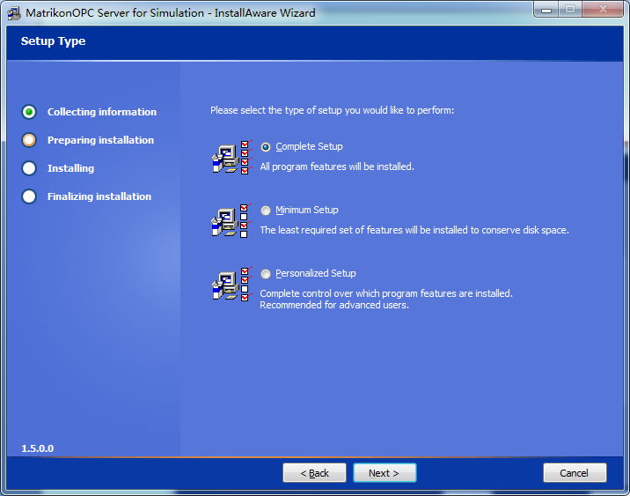
选择Complete Setup并Next
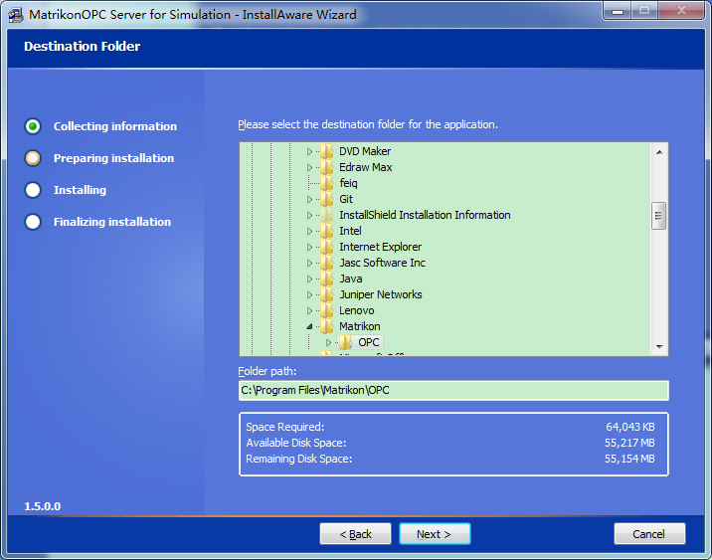
安装路径为c:\Program Files\Matrikon\OPC然后Next
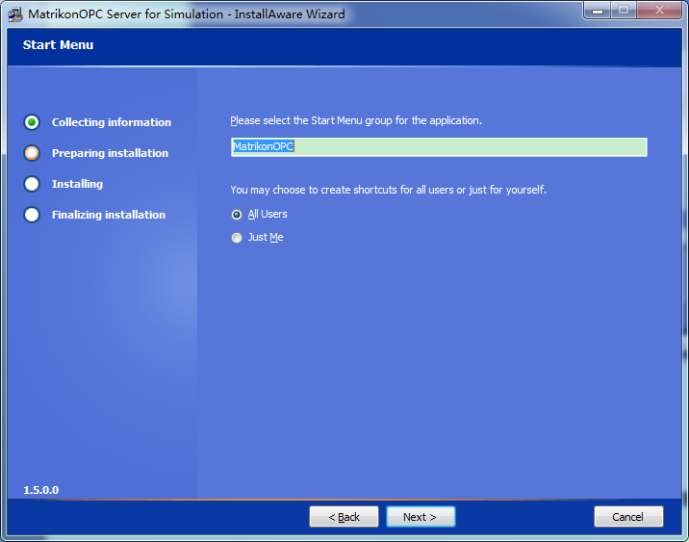
默认，Next
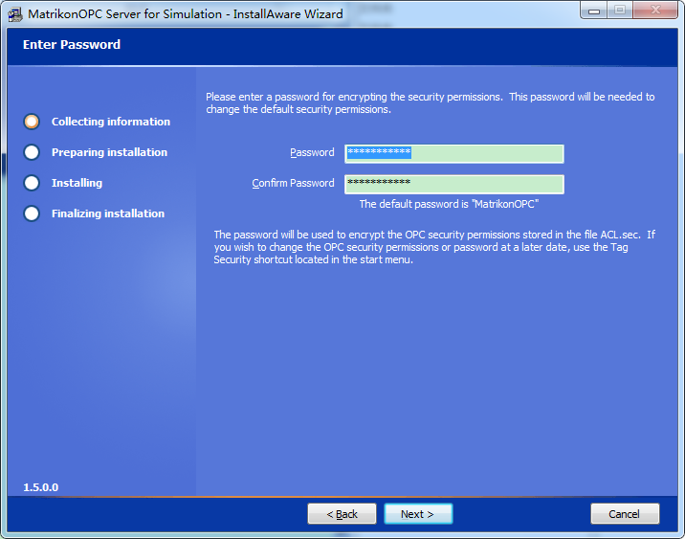
默认密码是MatrikonOPC然后选择Next
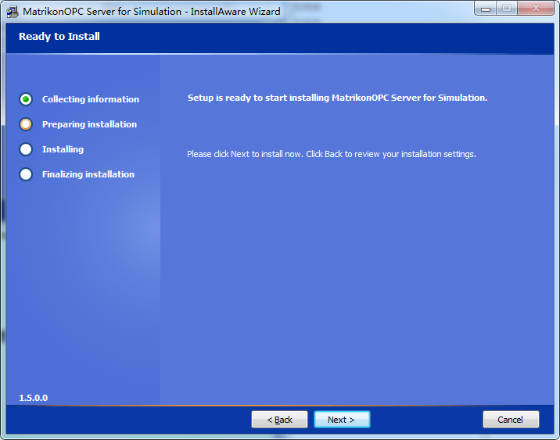
然后选择Next进行安装
最后安装完成会出现如下图示
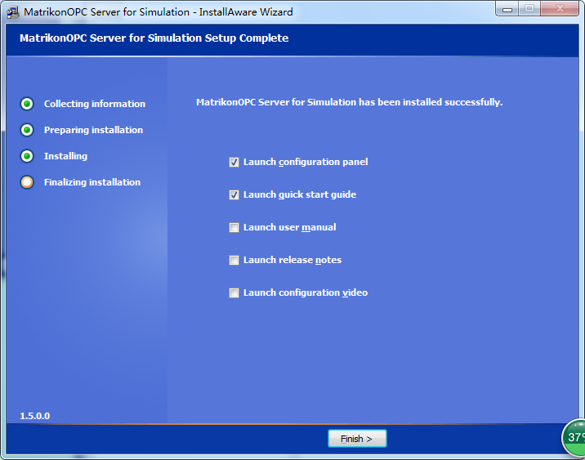
选择第一个和第二个Checked，其他选项Uncheck
第一个的意思是打开MatrikonOPC Configuration Panel
第二个的意思是打开Quick Start文档（有兴趣可以看一下，英文的）

本次安装包含三部分
- Analyzer分析器
- Explorer浏览器
- Simulation模拟器

